Ⅸ 農林大学校 就農支援センター
1. 令和元年度技術修得研修(第２班)が終了
2月7日、就農支援センター研修館において、技術修得研修（第2班）の営農設計発表会及び閉講式を開催した。
営農設計発表会では、令和元年10月から令和2年2月までの計25日間、講義や実習を通じて学んだことを踏まえ、自らの3年後、5年後を見据えた営農計画を発表し、意見交換を行った。研修生それぞれが農業に夢を描き目標に向けて頑張っていこうという思いが伝わってきた。中には前職での経験を活かし、将来的に加工や飲食店経営を行いたいと言う研修生もいた。
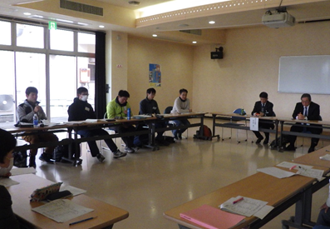
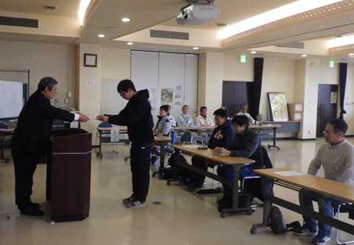
閉講式では、修了認定基準を満たした5名に修了証書が手渡された。修了生には今後日高郡内や田辺市、広川町で就農する方や更に専門的な研修を就農予定地で受ける方がいる。目指す農業経営の実現に邁進されることを祈念する。
修了証書授与の様子
営農設計発表会の様子

2．社会人課程（離転職者等職業訓練「農業科」）閉講式を開催
2月14日、就農支援センター研修館において、社会人課程修了式を開催した。
令和元年5月から令和2年2月までの9ヶ月間にわたり研修をおこなった8名が、田辺産
業技術専門学院の峠学院長から一名ずつ修了証書を手渡された。
また、修了式の後、研修修了生がこれまで学んできた知識と経験を活かして、5年先を見
据えたて作成した“私の営農設計”を発表し、意見交換を行った。中には、露地野菜の栽培に加え新たにハウスを建設してミニトマトの栽培に取り組みたいと語る研修生や過疎地域や耕作放棄が進む山間地で千両栽培を担っていきたいと語る研修生もいた。
彼らは今後、自分か思い描く営農プランに向けて、また、地域農業の担い手としての第一
歩を踏み出す。
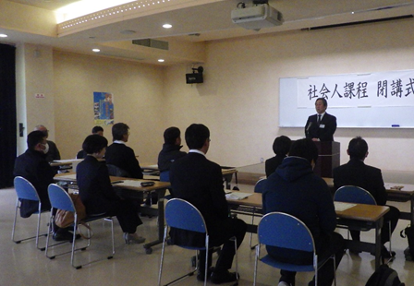
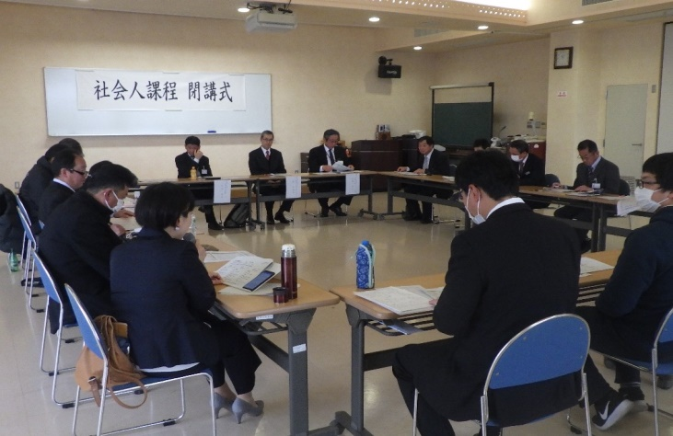
閉講式の様子

営農設計発表会の様子
3．ＵＩターン就農相談フェアを開催
2月23日、和歌山県ＪＡビルにおいて、今年度最後の開催となる「ＵＩターン就農相談フェア」を、マスク着用・アルコール消毒液設置など新型コロナウイルスの感染防止策をとり、開催した。相談会には、県内への就農を考えている方や農業に興味のある方23組27名（うち県内19組、県外4組）が来場した。県や農協、一部の市町による農業に関する相談に加え、移住相談、資金相談、林業就業相談など幅広い分野のブースでそれぞれの相談者に合った相談対応が行われた。
また、相談と並行して、新規就農セミナーを開催した。このセミナーでは、印南町で平成
29年に就農しミニトマト栽培を行っている方と和歌山市で平成28年に就農しイチゴの栽培を行っている方が、就農した際の経験談や現在の状況について発表した。「農業を始めるにあたって資金がかなり必要である」という厳しい意見や「地域に馴染むことを考え地域の行事に参加した」という移住する際の心構えなどを聞いた参加者は「実際に就農した方から実情を聞くことができ、改めてきちんと就農について考える良い機会となった。」と感想を述べていた。
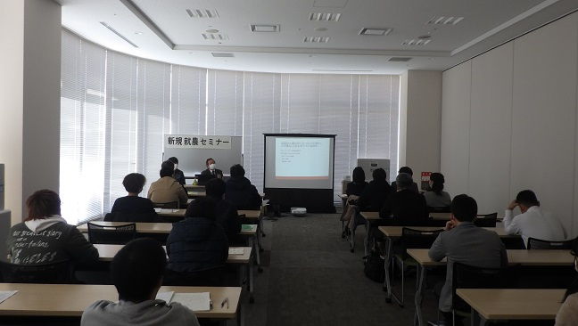
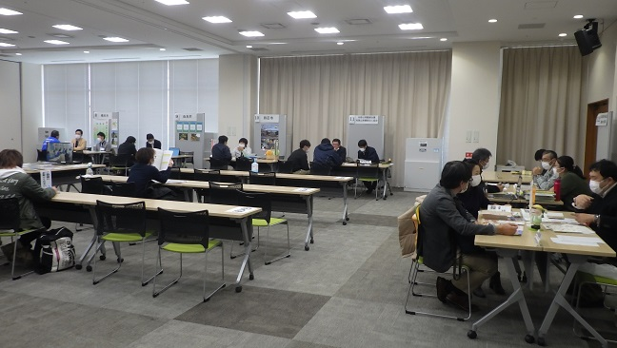
相談会場の様子

新規就農セミナーの様子

